**INSTITUTO SUPERIOR TECNOLÓGICO PRIVADO CIBERTEC**

**DIRECCIÓN ACADÉMICA**

**CARRERA PROFESIONALES**

**CURSO :** 4685 – Base de Datos

### NOTA

**PROFESOR :** GONZALES CALDERON LUIS MANUEL

**SEMESTRE :** 2023 - II

**CICLO :** Segundo

**SECCIÓN :** T2GL

GRUPO : 01

**FECHA :** VIERNES, 24 de noviembre del 2023

|  |
| --- |
| **ALUMNO (A) : Raúl Ichiro Rosas Chinen** |

**CASO DE LABORATORIO – T4**

**Logro**

|  |
| --- |
| Tenga presente que el logro de esta evaluación es que usted, recupera información desde una base de datos SQL Server. utilizando las instrucciones SQL con parámetros y variables implementados en consultas, subconsultas ,procedimientos almacenados y vistas en SQL Server. |

**Consideraciones generales:**

* Considerar el orden, la correcta sintaxis de las sentencias, y la claridad al momento de definir las consultas y procedimientos almacenados SQL.
* No está permitido el uso o consulta de cuadernos, separatas, libros o cualquier material de la asignatura durante el desarrollo de la evaluación.

**Consolidado**

|  |  |  |  |  |
| --- | --- | --- | --- | --- |
| Pregunta | Puntaje | | Llenar solo en caso de Recalificación justificada | |
| Máximo | Obtenido | Sustento | Puntaje |
| 1 | 04 |  |  |  |
| 2 | 05 |  |  |  |
| 3 | 04 |  |  |  |
| 4 | 07 |  |  |  |
| **Nota Recalificada** | | | |  |

**CASO: Usando MS SQL Server:**

**PREGUNTA 1**

*Ejecute un *script* de creación de la estructura de la base de datos VENTAS2023

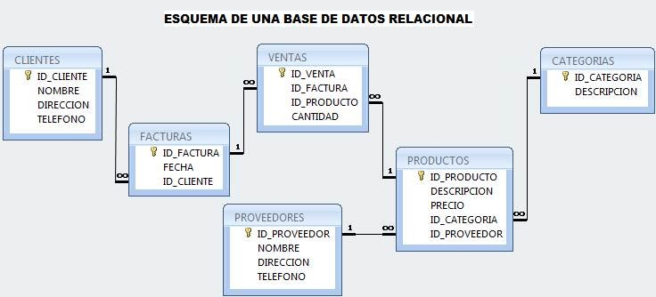

*Ingrese 10 registros en las tablas: CLIENTES, PRODUCTOS, CATEGORIAS, FACTURAS Y VENTAS

* Cree una **consulta** que liste los productos vendidos durante el mes de octubre 2023, la cantidad total solicitada y su precio respectivo**.** Emplee etiquetas (Alias) para el encabezado del listado y ordene el resultado de forma descendente por precio.

|  |  |  |  |  |
| --- | --- | --- | --- | --- |
| **Rúbrica** | | | | |
| **Puntos** | **Excelente:**  **4 puntos** | **Bueno:**  **3 puntos** | **Regular:**  **1.5 punto** | **Deficiente:**  **0 puntos** |
| 4 puntos | Crea la consulta enlazando 3 tablas, con los campos solicitados, coloca etiquetas y ordena los datos.  Hace uso correcto de operadores para las condiciones solicitadas.  Emplea adecuadamente las funciones de fecha | Crea la consulta enlazando 2 tablas, con los campos solicitados colocando etiquetas.  Hace uso correcto de operadores para las condiciones indicadas | Crea una consulta simple con una tabla sin ordenar.  Reconoce algunos operadores para las condiciones indicadas | No desarrolla o tiene errores. |

---PREGUNTA 1

SELECT

P.ID_PRODUCTO AS 'ID PRODUCTO',

P.DESCRIPCION AS 'DESCRIPCIÓN DEL PRODUCTO',

V.CANTIDAD AS 'CANTIDAD VENDIDA',

P.PRECIO AS 'PRECIO POR UNIDAD'

FROM

VENTAS V

INNER JOIN

PRODUCTOS P ON V.ID_PRODUCTO = P.ID_PRODUCTO

INNER JOIN

FACTURAS F ON V.ID_FACTURA = F.ID_FACTURA

WHERE

MONTH(F.FECHA) = 10 AND YEAR(F.FECHA) = 2023

ORDER BY

P.PRECIO DESC

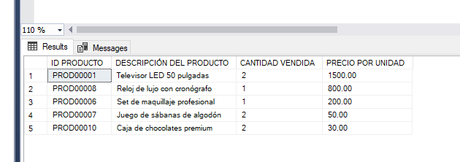GO

**PREGUNTA 2:**

*Cree los procedimientos almacenados para **registrar, actualizar y eliminar** datos en la tabla PRODUCTOS y CATEGORIAS. Pruebe cada procedimiento almacenado.

|  |  |  |  |  |
| --- | --- | --- | --- | --- |
| **Rúbrica** | | | | |
| **Puntos** | **Excelente:**  **5 puntos** | **Bueno:**  **3.5 puntos** | **Regular:**  **2 punto** | **Deficiente:**  **0 puntos** |
| 5 puntos | Crea correctamente los tres procedimientos almacenados de mantenimiento (registrar, actualizar y eliminar). Utiliza las tablas.  Prueba cada procedimiento almacenado. | Crea correctamente 2 procedimientos almacenados de mantenimiento (registrar y eliminar).  Utiliza las tablas.  Prueba cada procedimiento almacenado. | Crea correctamente 1 procedimiento almacenado de mantenimiento (registrar).  Utiliza las tablas.  Prueba el procedimiento almacenado. | No desarrolla o tiene errores. |

---PREGUNTA 2

---EN LA TABLA PRODUCTOS

---PROCEDIMIENTO ALMACENADO RegistrarProducto

CREATE PROCEDURE RegistrarProducto

@ID_PRODUCTO CHAR(10),

@DESCRIPCION VARCHAR(70),

@PRECIO MONEY,

@ID_CATEGORIA CHAR(10),

@ID_PROVEEDOR CHAR(10)

AS

BEGIN

INSERT INTO PRODUCTOS

VALUES (@ID_PRODUCTO, @DESCRIPCION, @PRECIO, @ID_CATEGORIA, @ID_PROVEEDOR)

END

GO

EXEC RegistrarProducto 'PROD00015', 'Laptop Ultrabook', 2000.00, 'CAT00003', 'PROV00003';

SELECT * FROM

PRODUCTOS

GO

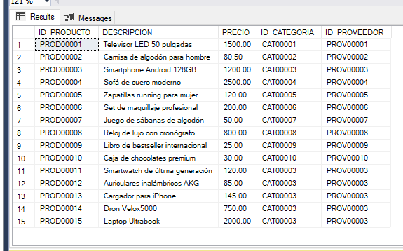

---PROCEDIMIENTO ALMACENADO ActualizarProducto

CREATE PROCEDURE ActualizarProducto

@ID_PRODUCTO CHAR(10),

@DESCRIPCION VARCHAR(70),

@PRECIO MONEY,

@ID_CATEGORIA CHAR(10),

@ID_PROVEEDOR CHAR(10)

AS

BEGIN

UPDATE PRODUCTOS

SET DESCRIPCION = @DESCRIPCION, PRECIO = @PRECIO, ID_CATEGORIA = @ID_CATEGORIA, ID_PROVEEDOR = @ID_PROVEEDOR

WHERE ID_PRODUCTO = @ID_PRODUCTO

END

GO

EXEC ActualizarProducto 'PROD00015', 'Laptop Ultrabook Pro', 2500.00, 'CAT00003', 'PROV00003';

SELECT * FROM

PRODUCTOS

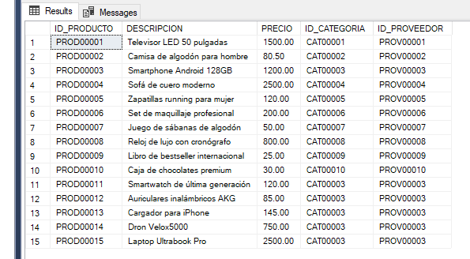GO

---PROCEDIMIENTO ALMACENADO EliminarProducto

CREATE PROCEDURE EliminarProducto

@ID_PRODUCTO CHAR(10)

AS

BEGIN

DELETE FROM PRODUCTOS WHERE ID_PRODUCTO = @ID_PRODUCTO

END

GO

EXEC EliminarProducto 'PROD00015';

SELECT * FROM

PRODUCTOS

GO

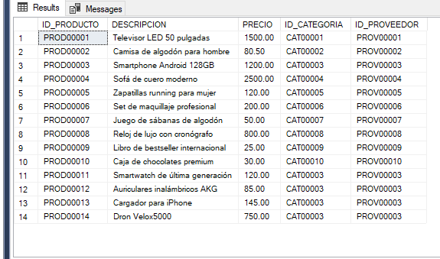

---EN LA TABLA CATEGORIAS

---PROCEDIMIENTO ALMACENADO RegistrarCategoria

CREATE PROCEDURE RegistrarCategoria

@ID_CATEGORIA CHAR(10),

@DESCRIPCION VARCHAR(50)

AS

BEGIN

INSERT INTO CATEGORIAS

VALUES (@ID_CATEGORIA, @DESCRIPCION)

END

GO

EXEC RegistrarCategoria 'CAT00011', 'TECNOLOGIA: ACCESORIOS AVANZADOS';

SELECT * FROM

CATEGORIAS

GO

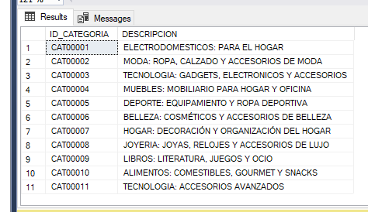

---PROCEDIMIENTO ALMACENADO ActualizarCategoria

CREATE PROCEDURE ActualizarCategoria

@ID_CATEGORIA CHAR(10),

@DESCRIPCION VARCHAR(50)

AS

BEGIN

UPDATE CATEGORIAS

SET DESCRIPCION = @DESCRIPCION

WHERE ID_CATEGORIA = @ID_CATEGORIA

END

GO

EXEC ActualizarCategoria 'CAT00011', 'TECNOLOGIA: ACCESORIOS DE ÚLTIMA GENERACIÓN';

SELECT * FROM

CATEGORIAS

GO

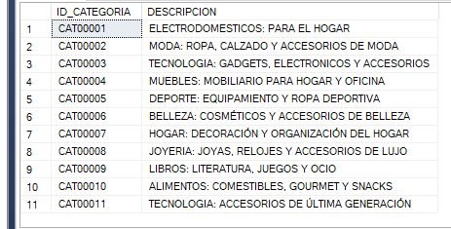

---PROCEDIMIENTO ALMACENADO EliminarCategoria

CREATE PROCEDURE EliminarCategoria

@ID_CATEGORIA CHAR(10)

AS

BEGIN

DELETE FROM CATEGORIAS WHERE ID_CATEGORIA = @ID_CATEGORIA

END

GO

EXEC EliminarCategoria 'CAT00011';

SELECT * FROM

CATEGORIAS

GO

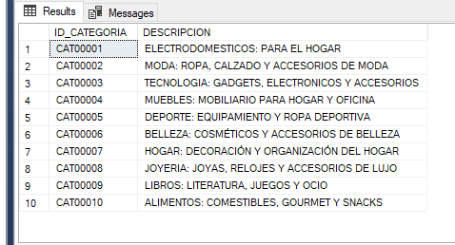

**PREGUNTA 3:**

*Cree un **procedimiento almacenado** que reciba como parámetro de entrada el nombre de una categoría y devuelva el TOP 5 de los productos vendidos con mayor precio. **Pruebe el procedimiento almacenado.**

|  |  |  |  |  |
| --- | --- | --- | --- | --- |
| **Rúbrica** | | | | |
| **Puntos** | **Excelente:**  **4 puntos** | **Bueno:**  **3 puntos** | **Regular:**  **1.5 puntos** | **Deficiente:**  **0 puntos** |
| 4 puntos | Crea el procedimiento almacenado con todos los elementos de la consulta. Utiliza dos tablas.  Pasa el parámetro de forma correcta.  Prueba el procedimiento almacenado. | Crea el procedimiento almacenado con todos los elementos de la consulta. Utiliza dos tablas.  Pasa el parámetro de forma correcta. | Crea el procedimiento almacenado con ciertas inconsistencias. | No desarrolla o tiene errores. |

---PREGUNTA 3

CREATE PROCEDURE Top5ProductosVendidos

@descripcionCategoria VARCHAR(50)

AS

BEGIN

SELECT TOP 5

P.ID_PRODUCTO AS 'ID Producto',

P.DESCRIPCION AS 'Descripción del Producto',

V.CANTIDAD AS 'Cantidad Vendida',

P.PRECIO AS 'Precio Unitario'

FROM

VENTAS V

INNER JOIN

PRODUCTOS P ON V.ID_PRODUCTO = P.ID_PRODUCTO

INNER JOIN

CATEGORIAS C ON P.ID_CATEGORIA = C.ID_CATEGORIA

WHERE

C.DESCRIPCION = @descripcionCategoria

ORDER BY

P.PRECIO DESC;

END

GO

EXEC Top5ProductosVendidos 'TECNOLOGIA: GADGETS, ELECTRONICOS Y ACCESORIOS'

GO

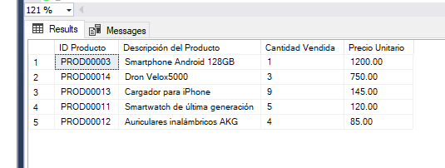

**PREGUNTA 4:**

*Cree un **procedimiento almacenado** que reciba 2 parámetros de entrada, uno para ingresar fecha de la venta y otro para el código del producto vendido. El procedimiento debe permitir mostrar los siguientes datos: todos los datos del producto vendido. **Pruebe el procedimiento almacenado**.

* Realice una subconsulta que usted considere

*Realice una Vista que usted desee desarrollar

|  |  |  |  |  |
| --- | --- | --- | --- | --- |
| **Rúbrica** | | | | |
| **Puntos** | **Excelente:**  **7 puntos** | **Bueno:**  **5 puntos** | **Regular:**  **3 puntos** | **Deficiente:**  **0 puntos** |
| 7 puntos | Crea correctamente el procedimiento almacenado consultando 4 tablas enlazadas. Considera las condiciones, funciones de fecha y los parámetros.  Prueba el procedimiento almacenado. Haga la subconsulta y vista | Crea el procedimiento almacenado consultando 4 tablas enlazadas. Considera las condiciones solicitadas y los parámetros. | Crea el procedimiento almacenado consultando solo una tabla. Sólo considera las condiciones solicitadas. | No desarrolla o tiene errores. |

IMPORTANTE: Los scripts generados por los estudiantes son el sustento del desarrollo de la evaluación

---PREGUNTA 4

---PROCEDIMIENTO ALMACENADO MostrarDatosProductoVendido

CREATE PROCEDURE MostrarDatosProductoVendido

@fechaVenta DATE,

@codigoProducto CHAR(10)

AS

BEGIN

SELECT

P.ID_PRODUCTO AS 'ID PRODUCTO',

P.DESCRIPCION AS 'DESCRIPCION',

P.PRECIO AS 'PRECIO',

P.ID_CATEGORIA AS 'ID CATEGORIA',

C.DESCRIPCION AS 'CATEGORIA',

P.ID_PROVEEDOR AS 'ID PROVEEDOR',

PROV.NOMBRE AS 'NOMBRE PROVEEDOR'

FROM

PRODUCTOS P

INNER JOIN

CATEGORIAS C ON P.ID_CATEGORIA = C.ID_CATEGORIA

INNER JOIN

PROVEEDORES PROV ON P.ID_PROVEEDOR = PROV.ID_PROVEEDOR

INNER JOIN

VENTAS V ON P.ID_PRODUCTO = V.ID_PRODUCTO

INNER JOIN

FACTURAS F ON V.ID_FACTURA = F.ID_FACTURA

WHERE

V.ID_PRODUCTO = @codigoProducto

AND F.FECHA = @fechaVenta

END

GO

---EJECUTANDO EL PROCEDIMIENTO ALMACENADO

EXEC MostrarDatosProductoVendido '2023-09-21', 'PROD00004'

GO

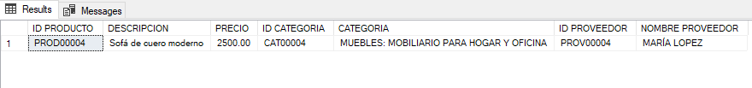

-----SUBCONSULTA

-- Con esta vamos a mostrar el ID, descripción y precio del producto más costoso:

SELECT

ID_PRODUCTO,DESCRIPCION,PRECIO

FROM

PRODUCTOS

WHERE PRECIO=(SELECT max(PRECIO) from PRODUCTOS)

GO

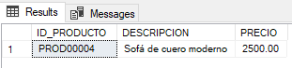

---VISTA

-- Con esta vista vamos a almacenar una consulta que muestre la información

-- de los productos cuyo precio sea mayor a 700.00

CREATE VIEW vistaProductosCostosos AS

SELECT *

FROM PRODUCTOS

WHERE PRECIO>700.00

GO

SELECT * FROM

vistaProductosCostosos

GO

